・タイトル
必要なのはウォーキングでも筋トレでもない…1日10秒でヨボヨボ老化を防ぐ｢かかとトントン体操｣をご存じか
｢一生歩ける転びにくいからだ｣が健康寿命を伸ばす

・リード
死ぬまで健康でいるためにはどんなことに気をつけたらいいのか。整体師の南雅子さんは「介護が必要になる原因の多くが足腰の丈夫さに関係している。死ぬまで歩ける体を作るためには、無理に筋トレをしたりたくさん歩いたりするよりも、正しい姿勢を作ることが大切だ。『かかとトントン体操』を続けて下半身を整えることを意識してほしい」という――。（第1回）

※本稿は、南雅子『死ぬまであるくにはかかとをトントン鍛えなさい たった10秒！ すわってできる自力整体』（SBクリエイティブ）の一部を再編集したものです。

■かかとを動かすことで、足をほぐして骨を鍛えられる

「かかとトントン体操」は、すわったまま足底を床につけ、かかとで「トントン」と床を音をならしてたたくという動きの体操です。足底の筋肉やかかとから全身の骨を鍛え、固まった足の甲をほぐして、脚の歪みを修正します。

かかとトントン体操で下半身が整うと、上半身にも連動して、一生歩ける転びにくいからだになっていきます。すわってできるので、外出時は車いすをよく利用しているという人も「もう自力では歩けない」とあきらめる前に、一度試してみてはいかがでしょうか。

もうひとつおすすめしたいのが、人工股関節置換術などの手術前の準備や、手術後のリハビリとしての活用法です。術後のなおりが早くなりますし、病室でも行えます。かんたんな体操ではありますが、やってみると、からだがゆっくりと整い、筋肉が引き締まり、体力が少しずつ回復していくのを感じるでしょう。

最近、テレビや雑誌で、60代、70代、80代にフォーカスした「豊かで有意義なライフスタイル」特集をよく見かけます。ひと昔前は定年を迎えたり、子育てがひと段落したら、「あとはのんびりゆっくりすごしたい」という将来像をもっている人が大半でした。ですが100歳まで生きることが珍しくなくなったいまでは、趣味に打ち込んだり、精力的に仕事を続けることで、人生を余すことなく楽しみたいとイメージする人が増えたのでしょう。

しかし、いくら理想的な老後のプランを練っても、病気になったり、寝たきり生活になってしまっては元も子もありません。

（２ページ目）
■介護の主な原因の3割が「骨折・衰弱・関節疾患」

2019年の調査では、日本人の平均寿命は男性が81.41歳、女性が87.45歳でした。対して健康寿命は男性72.68歳、女性75.38歳です。平均寿命と比べると、約10年の差があります。健康寿命とは「健康上のトラブルがなく、日常生活に支障なく暮らせる期間」のこと。つまり、寿命を迎えるまでの最後の10年間は、人の手や高度な医療の力を借りないと生活できない人が大勢いるのです。

一体どうしたら死ぬまで自力で立ったり歩いたりしながら、自分らしい毎日を送れるのでしょうか。そのヒントが「介護が必要になった主な原因」の統計にあります。

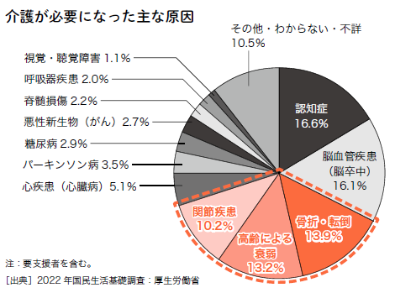
（クレジット：出所＝『死ぬまであるくにはかかとをトントン鍛えなさい』）p.25
（キャプション：介護が必要になった主な原因）

このデータによると「骨折・転倒、高齢による衰弱、関節疾患」が原因の35パーセント以上を占めています。つまり、「関節の痛みがなく、丈夫で、転ばないからだづくり」こそが、寝たきりを回避し、健康寿命を延ばすポイントだといえるのです。

死ぬまで自力で歩き、アクティブに生活しつづけるためには「関節の痛みがなく、丈夫で転ばないからだづくり」が大切とお話ししました。しかし近年、こうした健すこやかなからだづくりをおびやかす大変なできごとがありました。そう、なにを隠そうコロナ禍です。

■コロナ禍以降の運動不足は深刻

新型コロナウイルスによって、わたしたちの生活は激変しました。外出自粛要請が出され、家でひたすらじっとしていた……という人も多いのではないでしょうか。その結果、コロナ禍以降「足がもつれてうまく歩けなくなった」「よく立ちくらみを感じるようになった」という方が、わたしのサロンにもたくさんいらっしゃるようになりました。

外出や運動の機会が減り、からだの活動量が減ると、首や背中が正しく伸びたバランスのよい姿勢が保てなくなります。なぜなら筋肉が衰えて、重い頭（頭の重さは５～６キロもあります）を支えきれなくなると、頭の位置が前方に下がっていき、次第に首や肩も前に出て、猫背になり、からだ全体が前のめりに崩れていくからです。

バランスの悪い姿勢で歩くと、上半身の重みがつねに前方にかかり、つまずいたり転んだりしやすくなります。また、足底には脳に正しい姿勢を伝えるためのセンサー（神経伝達物質）があります。足底の筋膜（きんまく）が十分に発達していないと、脳への伝達がうまくいかず、立ち上がった際に頭のポジションをどこに置いたらいいか、からだが一瞬混乱してしまいます。

すると、頭がグラグラと不安定になり、立ちくらみが起こるのです。

（３ページ目）
■無理に足腰を鍛える必要はない

つまずいて転んでしまい、あわや骨折……なんてことが起きれば、寝たきり生活まっしぐらです。また、ベッドから立ち上がろうとしたときにフラつき、バランスを崩して転倒、骨折という事態も考えられます。

骨折には至らなくても、「いままで普通に歩けていたのに転びやすくなった」「立ち上がることさえままならなくなった」となると、弱った自分にガッカリしてしまい、気落ちしてしまう人もいます。ですが、ここで読者のみなさんに言いたいことは、こうした事態を避けるために、ハードなトレーニングはいらない、ということ。必要なのは、頭を支えられる正しい姿勢のキープ力。それにはかんたんな体操や、生活習慣の見直しで十分です。いっしょに転ばない、フラつかないからだをつくりましょう。

ずっと歩ける丈夫なからだをつくると聞くと、「よ～し！足腰を鍛えよう！」と、太ももやふくらはぎの筋肉をつけようとして、やみくもに下半身のトレーニングをはじめる人がいますが、それは大間違い！ 立っているとき、歩いているときに、正しい姿勢をキープできることこそが、いつまでも健康で歩き続けるコツなのです。

■かかとを安定させれば、からだ全体が安定する

かかとは、わたしたちのからだを支えている土台です。この土台が歪んでしまうと、骨や関節が次第にズレて、全身のバランスはみるみる崩れます。すると、からだを支えるためにつねに余計な筋力を使うことになり、立っているだけでドッと疲れてしまうのです。

ところで、足（片足）には何個の骨があるかご存知ですか？正解は33個。
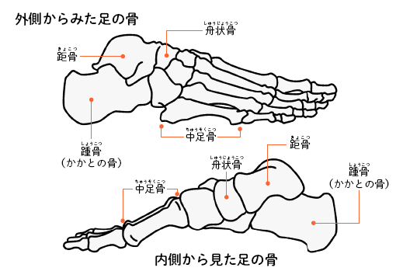
（クレジット：出所＝『死ぬまであるくにはかかとをトントン鍛えなさい』）p.29
（キャプション：外側からみた足の骨）

意外と多いですよね。足の骨はそれぞれ関節でつながっています。足の甲側にも骨をつなぐ関節があって、本来は自由に動かすことができます。しかし、現代人の足はギュッと硬くまとまってしまい、バラバラに動かせなくなっていることが多いのです。とくに足の中心にある中足骨が固まっています。昔の人は素足で生活していたため、長い距離を無理なく歩くことができました。

しかし靴という文明が生まれ、本来は動くはずの関節を固定したまま歩くようになり、体幹が衰えて長時間歩けなくなってしまったのです。逆に言えば、かかとという土台を安定させつつ足の関節をやわらかくすることで、本来の丈夫な足腰をとり戻すことができ、脚力アップも期待できるのです！

（４ページ目）
■多くの関節があるため“歪み”やすい

足の骨と関節について、もう少し詳しく見ていきましょう。足には、足の指だけでなく、足の甲やかかとのまわりにもたくさん関節があります。ですが意外と注目されておらず、アスリートやバレリーナでもない限り、ひとつのかたまりの「足」として認識している人が大半です。

とくにかかとまわりは意識的に動かす機会が少ないため、歪みやすいのです。ずっと歪んだかかとですごしていると、足の痛みやしびれなどの症状が出ることも少なくありません。かかとをしっかり動かして歪みを整えることで、その近くにある足の甲や足首の関節もほぐれ、転びにくい足になります。

ここで、まずは、自分のかかとが歪んでいないかチェックしてみましょう。

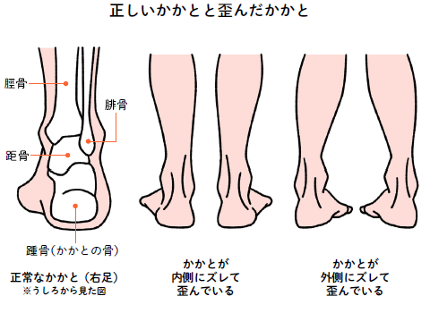

（クレジット：出所＝『死ぬまであるくにはかかとをトントン鍛えなさい』）p.31
（キャプション：正しいかかとと歪んだかかと）

「かかと」にあるのが、踵骨（しょうこつ）という骨です。その上にはひざ下から伸びている２本の骨、脛骨（けいこつ）と腓骨（ひこつ）があり、３つの骨は距骨（きょこつ）という、くさびの役割をもった骨でつながれています。脛骨の下部にあるでっぱりは内くるぶしで、腓骨の下部にあるでっぱりは外くるぶしです。

■足は「前方・中央・後方」の3つ分かれて働いている

うしろからかかとを見たとき、外側と内側のくるぶしがほぼ平行なのが正しい姿勢です。かかとが外側や内側にズレて歪んでいると、外くるぶしが下がったり（O脚や猫背の人に多い）、内くるぶしが下がったり（X脚や内股の人に多い）します。いかがでしょうか？

かかとの位置がズレている人は、ひざ、股関節まで連動して歪んでしまい、転びやすいからだになっていますから、要注意なのです。

かかとの歪みの次は、足全体のかたちを見てみましょう。具体的には、アーチ、つまり「土踏まず」がきちんとあるかどうかをチェックします。歩くとき、足は、前方、中央、後方の３つのセクションに分かれて働きます。
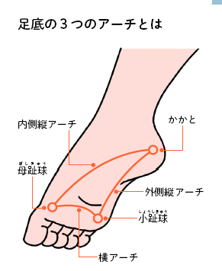

（クレジット：出所＝『死ぬまであるくにはかかとをトントン鍛えなさい』）p.33
（キャプション：足底の3つのアーチとは）

前方は、足指と足の指のつけ根です。この部分は地面を蹴りだす力として作用します。後方はかかとです。足のなかでいちばん重い骨のあるかかと（踵骨）は、距骨、腓骨、脛骨と連動し、安定して地面に着地するために作用します。そして中央にあるのが、アーチです。

アーチは、２足歩行をしている人間だけに備わっている機能です。かかとと親指のつけ根を結ぶ内側のアーチ、かかとと小指のつけ根を結ぶ外側のアーチ、親指のつけ根と小指のつけ根を結ぶ横のアーチの３つのアーチがあり、正しい姿勢で立つと、アーチをつなぐ３点に全身の体重がかかり、足の中央に空洞ができます。

（５ページ目）
■「足底のアーチ」が崩れると痛みが出るようになる

アーチは、体重を分散させることで、疲れないようにしながらからだを支えたり、歩いたときの振動をうまく受け止めたり、体重の移動をスムーズにする働きをしています。アーチのかたちが崩れて足底がベタッとすると、脚がだるくなったり、ふらついてスムーズに歩けなくなります。

さらに、アーチの崩れが進んで扁平足（へんぺいそく）や外反母趾（がいはんぼし）に発展すると、ただ靴を履いているだけで痛くなることもあります。そうなると、歩くこと自体が「つらい、いやだ、しんどい」と感じてしまい、楽しい老後は夢のまた夢になります。

足底のアーチを保つためには、かかとが正しい位置にあり、足の関節がしなやかに動かせることが重要です。また、骨や関節だけでなく、足底の筋肉や筋膜を強化することもポイントになります。アーチが崩れている人は、痛みが出る前に足底をしっかり整えなければなりません。

かんたんに転ばないような強い足底をつくるため、今度は足底の筋膜にも注目していただきたいと思います。

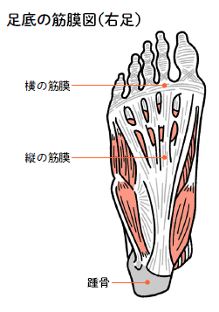
（クレジット：出所＝『死ぬまであるくにはかかとをトントン鍛えなさい』）p.35
（キャプション：足底の筋膜図（右足））

まず、足指を曲げてグーの状態にしてみてください。足の指のつけ根に、横に線が入りますよね。次に、バレリーナのようにつま先を前にツンととがらせてみてください。今度はまん中あたりに、縦に線が入るはずです。この縦と横の線の正体は、からだが前後、左右に揺れたときに、転ばないようバランスをとって支えてくれている筋膜の線です。

■筋膜が機能していないと、転倒のリスクが高まる

横の線の筋膜は上半身が前後にグラついて、バランスを崩しそうになったときに足底を調整して、転倒を防ぎます。一方、縦の線の筋膜は、かかとと足指をつないでいて、左右にバランスを崩しそうになったときに機能します。

横の線の筋膜がうまく働いていないと、重心が前やうしろにブレたときに、前に向かって転びやすくなり、縦の線の筋膜がうまく機能していないと、からだが横にブレたときにバランスがとれなくなり、足首をひねってねんざする原因になります。人の頭は意外と重いので、重心が前後または左右にブレると頭に引っ張られてバランスが崩れ、転倒しそうになります。

ですが、足の甲の関節の動きがよいと、足底の筋膜の感覚も鋭くなるため、万が一転倒しそうになったとき、からだを支えようと瞬時に反応してふんばることができます。逆に筋膜が弱って使えていない状態では、足底の感覚センサーが鈍り、ふらついて転倒の原因になってしまうのです。

また、足の関節が硬い人は、そのままにしておくといずれ、すわって足の裏を見ることも、爪を自分で切ることも難しくなってしまいます。日常生活を快適にすごすためにも足底を鍛えたいものです。

（６ページ目）
■1日10秒でいい、かかとを調整してほしい

寝たきりの主な原因は、骨折・転倒、高齢による衰弱、関節疾患でした。そして、死ぬまでずっと若々しく、元気に楽しくすごすために必要なのは、転ばない、痛みなく歩ける、健康的なからだです。

そのためには、土台である足を次のように整える必要があります。死ぬまで歩くための理想的な足①かかとの歪みがなく、足の内くるぶしと外くるぶしが同じ高さ②足の骨をつなぐたくさんの関節同士が固まっておらず、よく動く③足底の中央にアーチがある。かかとは安定し足底の筋肉が鍛えられている④縦、横の筋膜がそれぞれしっかり発達している

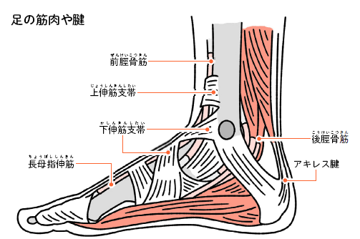
（クレジット：出所＝『死ぬまであるくにはかかとをトントン鍛えなさい』）p.37
（キャプション：足の筋肉や腱）

また、上の図のように足全体を横から見ると、骨や筋肉のほかにも、伸び縮みをする靭帯や、関節をつなぐ腱、包帯のようにぐるっと巻かれている支帯などが、正しいアーチや足のかたちをつくっています。このような足をとり巻くさまざまな部位を鍛えることで、よい足底になります。

すると、自然にひざから上も関節が正しい位置におさまって、頭の位置が安定し、転びづらくなります。脚全体を整えるためのアプローチ先としてうってつけなのが、足でいちばん重い骨である「かかと」です。1日10秒でもかかとを調整することで、足底全体、そして下半身から全身にいい影響を与えられるのです。

南 雅子（みなみ・まさこ）
整体師

1949 年、北海道生まれ。整体エステ「ガイア」主宰。エステティシャンとして活躍後、「美しい髪と肌はからだの健康あってこそつくら れ、美容と健康はイコールの関係」と一念発起し、カイロプラクティック・整体師の資 格を取得。現在、オリジナルに開発した「姿勢矯正」や「ストレッチ」など健康で機能 的なからだづくりのための施術・指導を行っている。著書に 『死ぬまで歩くには１日１分股関節を鍛えなさい』『たった１回でお腹が凹む奇跡の股関 節ほぐし』『死ぬまで寝たきりにならない１日１分ごろ寝整体』『死ぬまであるくにはかかとをトントン鍛えなさい』（いずれもSBクリエイティブ）、ほか多数。

